Task12

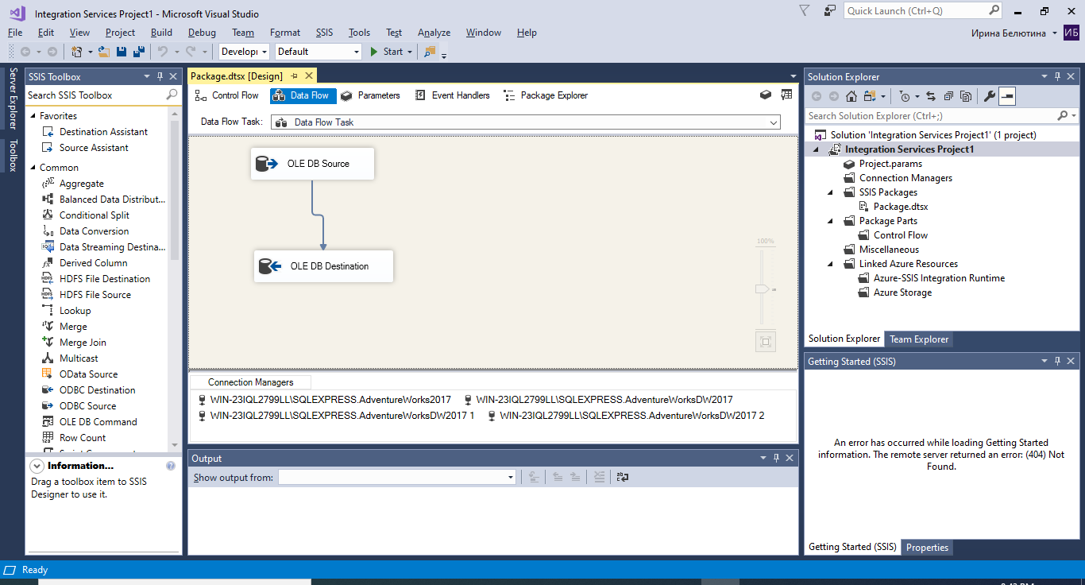

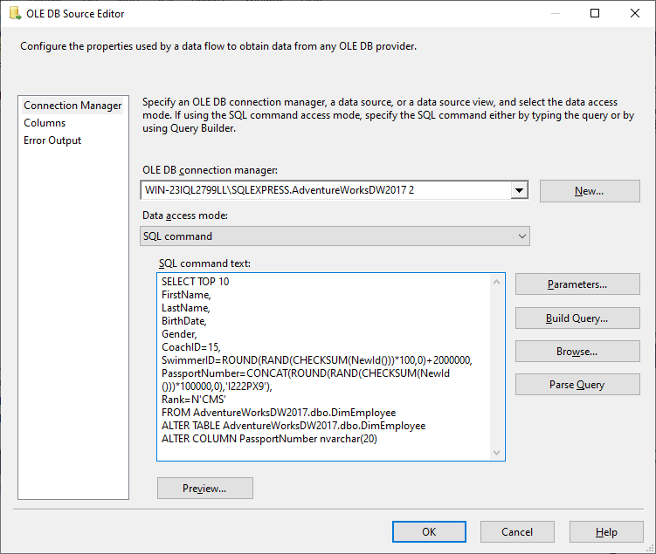

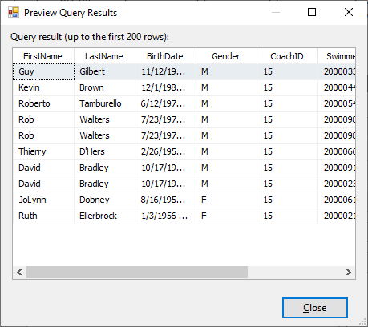

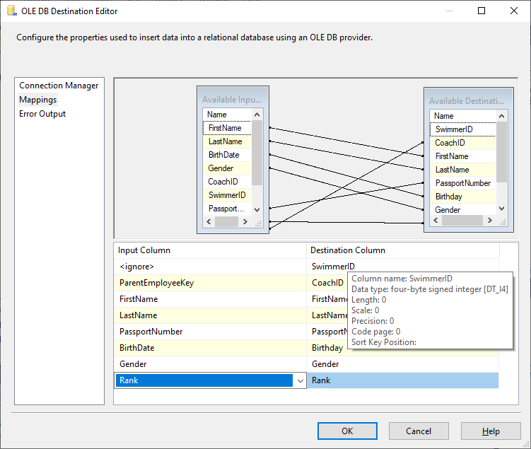

Данные вставленные

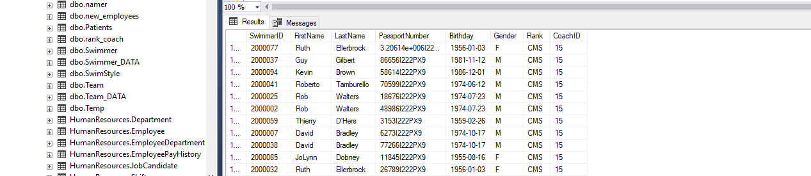

1. Определите отличие в концепциях построения AdventureWorks2017 и AdventureWorksDW2017 баз. Какая база будет работать быстрее с отчётами? Почему?

AdventureWorks2017 – нормализованы, снежинка

AdventureWorksDW2017 – денормализация, звезда

Быстрее - AdventureWorksDW2017 ибо денормализация

Task13

